Par Rémi Antoine Garcia
Projet SimpleCash
Sommaire :
1Endpoint Principaux de l'api

2 Structure du code

3 Difficulté

4 Bilan Ce qui reste à faire

- Endpoint Principaux de l'api

L'api est accessible par swagger à l’adresse : http://localhost:8080/swagger-ui/index.html (si lancer en local).
Nous allons vois d'abord les généralité avant de voir les détails des opérations sur les clients et ceux sur les comptes.
Globalement, chaque grand éléments (comme les clients, les comptes courant et les comptes d’épargne) ont un endpoint pour :
- Créer l'élément. Toute les caractéristiques de l’élément, sauf l'identifiant, doivent être remplie et sont envoyer dans le corps de la requête.
- Supprimer l'objet. Seul l'identifiant est requis et est dans l'url.
- Modifier l'élément. L'identifiant est requis dans l'url et les champ à modifier sont dans le corps de la requête.
- récupéré tout les éléments de ce type
- récupéré un élément spécifique

- 2 Structure du code

La structure du code reprend la logique du modèle en couche avec :
Les structures de donné :
Dto, pour les donné communiqué entre les services, l'api et le Front
Entity, reflet de donné avec la base de donnée
Autre :
Mapper, partie servant à convertir les dto en entity et vis versa et certaine opération sur ceux ci.
Repository : sert d'interface avec la Base de donné
Controler : contient les end point de l'API
Service : contient la logique métier et interagie avec les Repository et les controler
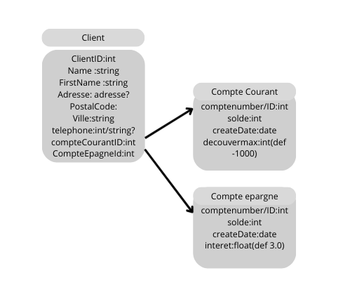
Classe de donné

- Difficulté
pas assez de temps
- Bilan Ce qui reste à faire
à faire :
ajout de compte à un client inachevé à la création
commenter swagger
inachevé

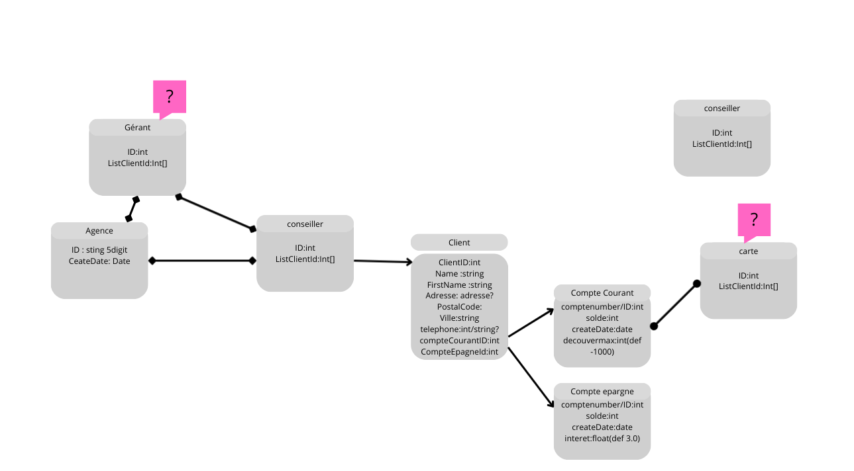
Classe de donné prévu

